**Как помочь комнатным растениям пережить жару?**

Резкое повышение температуры при сухом воздухе приводит к тому, что влага через поверхность листьев испаряется быстрее, чем растения успевают поглощать её из почвы. В итоге домашние цветы замедляются в росте, у них подвядают, желтеют и опадают листья. Хлорофилл, необходимый для фотосинтеза, начинает вырабатываться хуже. В результате декоративные культуры становятся ослабленными, чаще поражаются вредителями и начинают болеть.

Для большинства домашних декоративных культур оптимальной является температура воздуха от 18 до 25 °C. При дальнейшем её повышении они начинают испытывать стресс.

Для большинства домашних декоративных культур оптимальной является температура воздуха от 18 до 25 °C.

**Как понять, что комнатным растениям жарко**

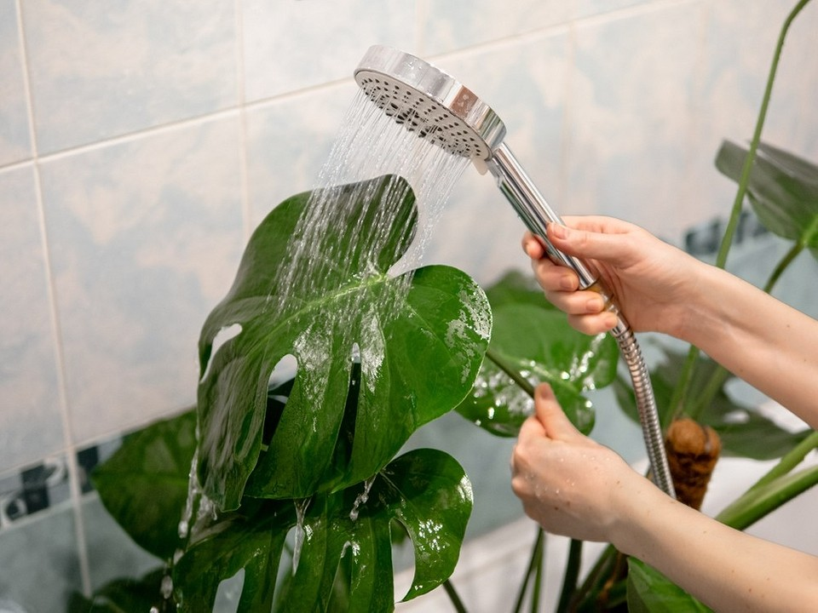

- Листья становятся вялыми, теряют тургор;

- Растения сбрасывают листву, чтобы не тратить на неё дефицитную влагу и уменьшить площадь испарения;

- У цветов опадают бутоны, так как нужно экономить силы для борьбы за выживание и нет возможности тратить их на размножение;

- На стеблях и листовых пластинах появляются ожоги от солнечных лучей. Обычно они сухие, светлого оттенка;

- Листья меняют цвет – они бледнеют, желтеют, кончики могут подсыхать;

- Растения становятся вялыми, а если не принять меры, постепенно засыхают.

Легче переносят жару кактусы, некоторые виды фикусов, пеларгония, многие суккуленты. Большинство пальм страдают от сухого воздуха, а тяжелее всего летом приходится нежным папоротникам, азалиям, фиалкам.

**Как помочь комнатным растениям летом в жару?**

Летом необходимо максимально минимизировать ущерб, который жара может нанести комнатным растениям. Для этого нужно попытаться создать для них более комфортные условия, приблизить их к оптимальным для нормальной жизнедеятельности. Уход за зелёными питомцами будет включать в себя комплекс мероприятий:

**Полив.** В жару вода быстро испаряется с поверхности почвы и грунт пересыхает. Поэтому цветы нужно поливать чаще и обильнее, чем зимой. Норма зависит от вида растений, но для большинства оптимальным будет полив 3-4 раза в неделю. Лучшее время для водных процедур – после семи вечера или раннее утро, чтобы попав на листья и стебли, капли не спровоцировали образование ожогов. В жару вода быстро испаряется с поверхности почвы и грунт пересыхает. Поэтому цветы нужно поливать чаще и обильнее, чем зимой.

**Важно!** Используйте воду комнатной температуры. Холодная вода только из-под крана приведёт к стрессу и может спровоцировать возникновение болезни.

Растениям, не склонным к загниванию корней, хорошо положить в горшок слой мульчи, который будет препятствовать быстрому испарению влаги и образованию на поверхности земли корки. Другой способ уменьшить потерю воды и уберечь корни от перегревания – поставить горшок в просторное кашпо, а свободное пространство проложить увлажнённым мхом сфагнумом.

**Душ.** Летом большинству растений хорошо устраивать 1-2 раза в месяц тёплый душ. Это необходимо, чтобы смыть пыль, препятствующую нормальному дыханию и фотосинтезу. После процедуры нужно дать воде стечь, чтобы она не застаивалась в горшке, а затем поставить цветок в место, где нет сквозняков. Летом большинству растений хорошо устраивать 1-2 раза в месяц тёплый душ. Это необходимо, чтобы смыть пыль, препятствующую нормальному дыханию и фотосинтезу.

**Регулирование влажности воздуха.** В жару воздух в доме часто бывает слишком сухим. Исправить положение можно, расположив рядом с горшками широкие ёмкости с водой, ежедневно опрыскивая растения из пульверизатора и открывая окна, чтобы повысить влажность в помещении. Также хорошо поставить в комнате увлажнитель воздуха.

**Снижение температуры воздуха в помещении.** В жару многим комнатным растениям, как и нам, хочется прохлады. Снизить температуру в помещении можно, открывая окна рано утром и поздно вечером, когда на улице становится холоднее. При этом нужно следить, чтобы цветы не оказались на сквозняке.

**Защита от палящего солнца.** Большинство растений любят яркий, но рассеянный свет. Чтобы листья не получили ожоги, хорошо в полдень задёргивать прозрачный тюль, прикрывать жалюзи или притенять горшки с цветами с помощью тонкой белой бумаги. Если вы видите, что домашнему растению некомфортно, переставьте его летом с подоконника на южной стороне в более тенистое место, например, на восточное окно. Тенелюбивые культуры лучше вообще убрать с подоконника или переместить на северную сторону. Чтобы листья не получили ожоги, хорошо в полдень задёргивать прозрачный тюль, прикрывать жалюзи или притенять горшки с цветами с помощью тонкой белой бумаги.

**Профилактический осмотр.** В жару нужно еженедельно осматривать комнатные цветы. Все завядшие и сухие листья необходимо удалить. Это позволит растениям не тратить на них влагу и питательные вещества, а сосредоточить силы на восстановление и борьбу с неблагоприятными условиями.

**Важно!** Не спешите обрезать потерявшие упругость и слегка пожелтевшие или побледневшие листья. С приходом прохлады часть из них может восстановиться. Ослабленные из-за жары декоративные культуры сильнее, чем в остальное время, поражаются вредителями и болезнями. Регулярные осмотры также помогут вовремя заметить проблему и приступить к своевременному лечению.

**Подкормки.** Лето – сезон активного роста и размножения большинства комнатных растений. В это время им необходимо полноценное питание. Однако в жару горшечные культуры испытывают стресс. Существует миф, что в знойный период они не могут нормально усваивать полезные вещества. Лето – сезон активного роста и размножения большинства комнатных растений. В это время им необходимо полноценное питание. Когда жара кратковременная, отложите их до похолодания. Если же снижение температуры не предвидится, вносите не гранулированные, а жидкие удобрения. Делать это нужно рано утром или поздно вечером, совмещая с обильным поливом.

Если соблюдать несложные правила по уходу в тёплый период года, горшечные культуры легко перенесут жару и станут ещё пышнее и красивее, чем были весной. Однако нужно понимать, что в статье даны общие рекомендации, в то время как у каждого вида растений свои предпочтения и биологические особенности, которые нужно обязательно учитывать при проведении агротехнических мероприятий.

Для получения более подробной информации предлагаем обратиться в информационно-консультационный центр филиала ФГБУ «Россельхозцентр» по Омской области, который находится по адресу: г. Омск, ул. Коммунальная 4/1 или позвонить в отдел по семеноводству, защита растений филиала по телефону 8 (3812) 66-29-44 (90-35-85). Здесь можно получить необходимую информацию и консультации по вопросам в области семеноводства, защиты растений, агрономии. В садовых пунктах можно приобрести минеральные и органические удобрения с микроэлементами, биологические препараты с защитно-стимулирующим действием, химические пестициды, садовый инвентарь и многое другое.